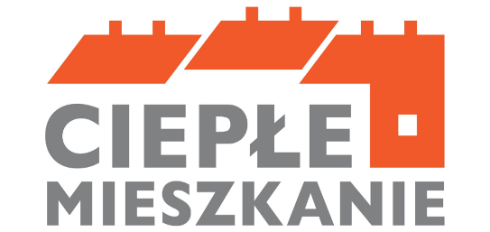

Wójt Gminy Braniewo
Jakub Bornus
Informuje,
Iż od dzisiaj tj. 31.10.2024 ruszył nabór beneficjentów końcowych, z obszaru gminy wiejskiej Braniewo, do Priorytetowego Programu „Ciepłe Mieszkanie”.
Wymiana nieefektywnego źródła ciepła w budynkach mieszkalnych wielorodzinnych oraz wymiana źródła ciepła i termomodernizacja budynków wspólnot mieszkaniowych, w których jest wydzielonych od 3 do 7 lokali mieszkalnych.
Szczegółowe wymagania odnajdziecie Państwo na stronie Wojewódzkiego Funduszu Ochrony Środowiska i Gospodarki Wodnej w Olsztynie https://wfosigw.olsztyn.pl/cieple-mieszkanie/ (tel. 89-522-02-74) oraz na stronie gminy Braniewo https://gminabraniewo.pl/cms/index.php/2209-cieple-mieszkanie
Wnioski weryfikacyjne opracowane przez gminę, jak również program wraz istotnymi załącznikami, można odebrać osobiście w Urzędzie Gminy Braniewo, ul. Moniuszki 5, pok. 11 lub on-line strony https://gminabraniewo.pl/cms/index.php/2209-cieple-mieszkanie
Nabór wniosków weryfikacyjnych do Programu Priorytetowego „Ciepłe Mieszkanie”, będzie trwał od 31.10.2023 r. - 15.11.2023 r. Można je składać osobiście w sekretariacie tutejszego urzędu od pn.-pt. (z wyjątkiem dni wolnych) w godz. 7:00-15:00

Beneficjentów końcowych proszę o szczegółowe zapoznanie się z Priorytetowym Programem „Ciepłe Mieszkanie”

